
Velkommen til
volleyball
trenerkurs
på Myre

Bli med på kurshelg fylt med volleyballaktivitet
på Sommarøy skole 27.-28. oktober 2018

Det legges opp til ei intensiv, aktiv og artig volleyballhelg hvor de to første delene (modulene) av Trener 1-kurset i volleyball gjennomgås: ”Minitreneren” og ”Grunnleggende ferdigheter”.

Gjennom kursene vil du få en rekke teknikk- og treningstips, til bruk både for å trene andre, men som også kan hjelpe deg med å utvikle deg som volleyballspiller, - uansett forkunnskaper/nivå.

Målgruppen er ungdom over 14 år og voksne, - alle som er interessert i volleyball, og som har lyst å være med og trene barn/ungdom.

Mottoet for helgen er mest mulig ballaktivitet, med øvelser, aktiviteter og spill-varianter som gir deltakerne så mye balltouch som mulig. Mye action!

Helga inkluderer som nevnt modul 1 og 2 av Trener 1 – utdanninga i Norges Volleyballforbund. Se kursoversikt her: https://volleyball.klubb.nif.no/Documents/Trener%201_kursoversikt_0216.pdf
Til modulen minitreneren hører også to e-læringskurs med: ”Trenerrollen” og ”Barneidrettens verdigrunnlag”. Disse kan du gjerne tas i forkant av volleyballhelga. Du finner dem her: https://ekurs.nif.no/course/index.php?categoryid=2

Tidsplan: lørdag 27. oktober kl. 1300-2000 – Minitreneren,
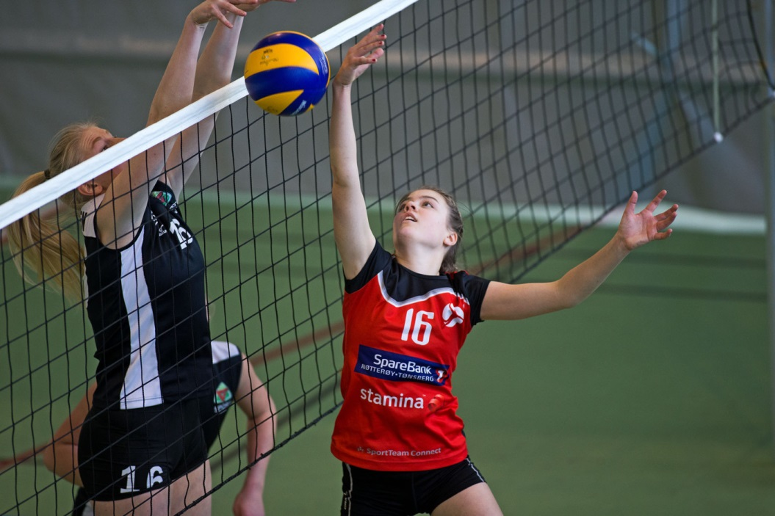
søndag 28. oktober kl. 1000-1700 – Grunnleggende ferdigheter
Påmelding: Jarle Jørgensen, tlf. 913 14 994
Påmeldingsfrist: ??
Kursavgift: kr 500 pr modul (kr 1000 for helga)
Øksil dekker denne for klubbens medlemmer
Instruktør: Morten Hunstad
Nærmere informasjon:
Jarle Jørgensen, tlf. 913 14 994 (det praktiske)
Morten Hunstad, tlf. 473 73 486 (innhold)
Arrangør: Øksil i samarbeid med NVBF Region Nord

Praktisk informasjon: Still i treningstøy. Husk vannflaske, matpakke, og knebeskyttere hvis du har. Og ta gjerne med noe langermet treningstøy…

